关于参加2022年高校实验室安全培训会的通知

各学院、研究所：
接省教育厅通知，教育部将于4月19日上午9:00-12:00线上召开“2022年高校实验室安全培训会”，按通知要求，我校实验与设备管理部人员、教学实验与实训中心人员、各学院分管院长、各研究所负责人和成员、各实验室负责人和实验员、实验室安全员等相关人员须参加学习。以上各位人员请在4月15日（今天）下午3:00前注册完成报名，注册方式1：扫描下方二维码完成注册。注册方式2：登录网址：huiyi.enetedu.com/shiyan完成报名。各单位和人员填写《2022年高校实验室安全培训会参会人员登记表》，并于4月15日（今天）下午6点前将发送到邮箱ssbaqk@126.com。

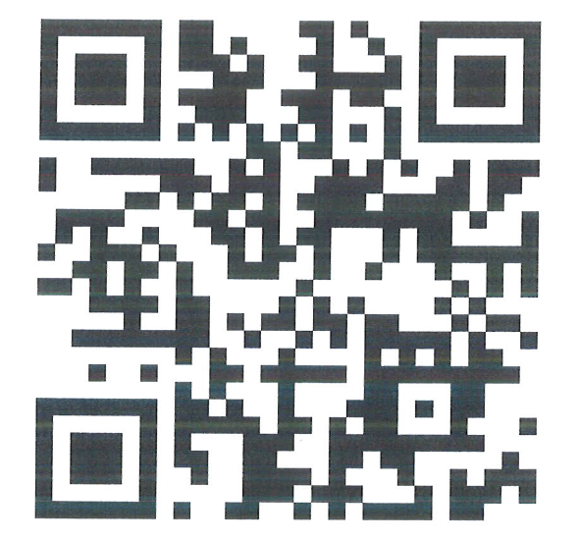

实验与设备管理部
二〇二二年四月十五日

